VOICEALERT
Sistema de Alertas Automatizadas con Escalamiento Progresivo

INFORME FASE 1
Infraestructura Base AWS
Documento: INF-001-F1 · Versión: 1.0
Proyecto Personal — Portafolio Profesional
Fecha: Junio 2026

1. Introducción
La Fase 1 del proyecto VoiceAlert cubre el aprovisionamiento de la infraestructura base en AWS. Se crean tres instancias EC2 con RHEL 9, se configuran los Security Groups, se asocia la IP elástica disponible, se registra el DNS dinámico, se verifica el acceso SSH, se instala Podman y se configura el reenvío de logs mediante rsyslog hacia el servidor SIEM.
Esta fase es el cimiento de todas las fases posteriores. Su checkpoint de éxito es: SSH funcional en las 3 instancias + logs de EC2-1 y EC2-2 llegando a EC2-3 en tiempo real.

2. Arquitectura de Instancias
Se despliegan tres instancias EC2 con los siguientes roles:

Instancia | Rol | SO | Tipo | Disco
EC2-1 | n8n + Zabbix | RHEL 9 | t3.large | 30 GiB
EC2-2 | FreePBX / Asterisk | RHEL 9* | t3.large | 30 GiB
EC2-3 | Wazuh SIEM | RHEL 9 | t3.large | 50 GiB
* EC2-2 fue recreada como RHEL 9 tras error inicial de selección (RHEL 10).

3. Implementación Paso a Paso

3.1 Creación de Instancias EC2 (Pasos 1.1 – 1.3)
Se crean las tres instancias EC2 desde la consola AWS con RHEL 9, tipo t3.large y los discos correspondientes. Se usa el mismo key pair (voicealert.ppk) para las tres instancias.
✅ Instancias creadas exitosamente en us-east-1. Se asignan name tags: voicealert-n8n, voicealert-freepbx, voicealert-wazuh.
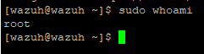
Figura 1 — Instancias EC2 creadas en consola AWS

3.2 Configuración de Security Groups (Paso 1.4)
Se crean tres Security Groups, uno por instancia, con los puertos mínimos necesarios según ARQ-001:

SG | Instancia | Puerto | Protocolo | Origen
voicealert-n8n | EC2-1 | 22, 80, 443, 5678, 10051 | TCP | 0.0.0.0/0 (22: My IP)
voicealert-freepbx | EC2-2 | 22, 80, 443, 5060/UDP, 10000-20000/UDP | TCP/UDP | 0.0.0.0/0
voicealert-wazuh | EC2-3 | 22, 443, 514/UDP, 1514, 1515 | TCP/UDP | 0.0.0.0/0

⚠️ Puerto 22 se deja con origen 0.0.0.0/0 para permitir EC2 Instance Connect y PuTTY desde cualquier IP. En producción se restringiría a IP específica.
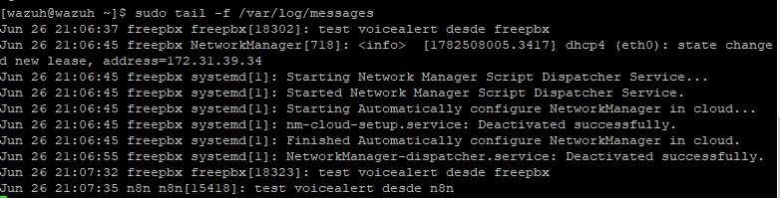
Figura 2 — Security Group voicealert-n8n
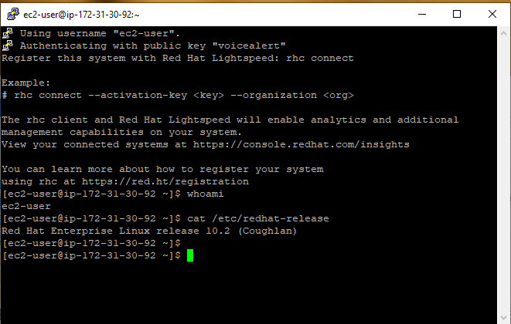
Figura 3 — Security Group voicealert-freepbx
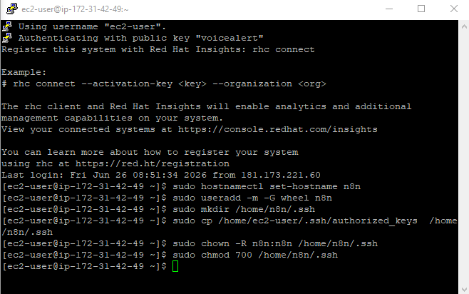
Figura 4 — Security Group voicealert-wazuh

3.3 IP Elástica (Paso 1.5)
La cuenta AWS Student permite solo 1 IP elástica. Se asigna a EC2-2 (FreePBX) por ser el componente más sensible a cambios de IP: SIP y RTP requieren dirección estable para que los softphones mantengan registro.
✅ IP elástica asignada: 3.230.242.82 → EC2-2 (voicealert-freepbx)
ℹ️ EC2-1 y EC2-3 operan con IP pública dinámica de AWS. Se acceden por IP directa o actualizando No-IP manualmente si la IP cambia.
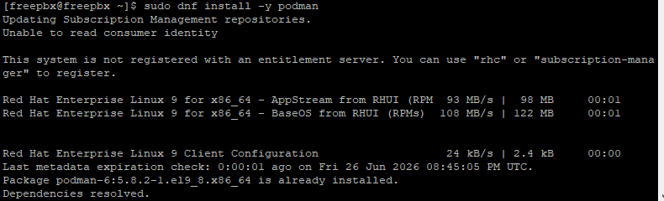
Figura 5 — IP elástica 3.230.242.82 asociada a EC2-2

3.4 DNS Dinámico — No-IP (Paso 1.6)
La cuenta gratuita de No-IP limita a 1 hostname. Se registra solo el hostname de FreePBX por ser el componente con IP estable y mayor necesidad de resolución DNS estable para SIP.
✅ Hostname registrado: voicealert-freepbx.ddns.net → 3.230.242.82
⚠️ Nota: el hostname quedó como voicealert-freepbx.ddns.net en lugar de freepbx.ddns.net por restricción del plan gratuito. Todas las referencias al proyecto deben usar este hostname.
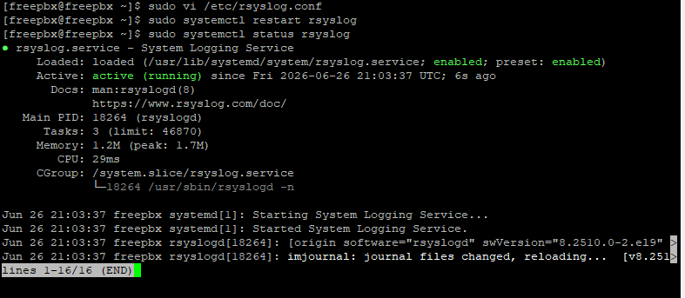
Figura 6 — Hostname voicealert-freepbx.ddns.net en No-IP

3.5 Verificación SSH (Paso 1.7)
EC2 Instance Connect no funciona en RHEL 9 sin instalar previamente el paquete ec2-instance-connect. Se opta por PuTTY con el archivo de llave privada .ppk generado al crear las instancias.
✅ Conexión SSH verificada en las 3 instancias usando PuTTY con autenticación por llave privada .ppk.
ℹ️ Hostnames configurados con hostnamectl para mejor legibilidad en terminal: n8n, freepbx, wazuh.
Usuarios personalizados por instancia
Se crea un usuario dedicado en cada instancia que replica las credenciales SSH del usuario ec2-user y tiene privilegios sudo sin contraseña:
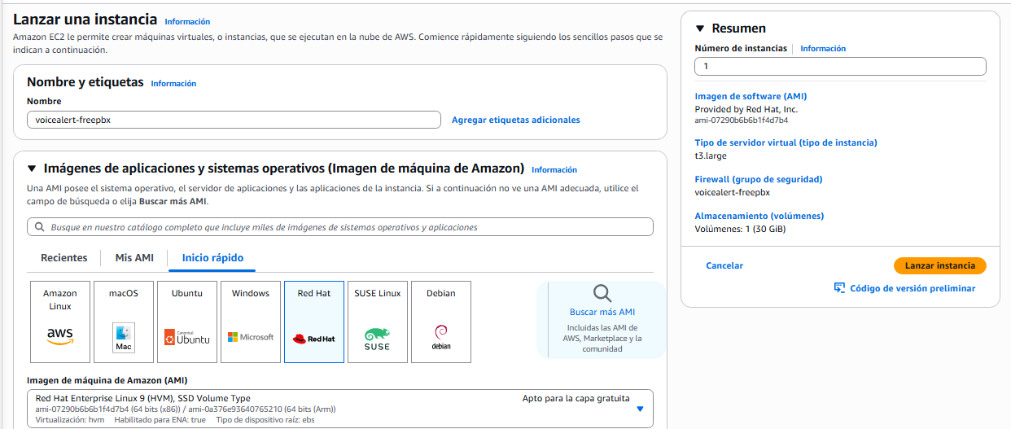
Figura 7 — Creación de usuario freepbx con sudo NOPASSWD en EC2-2
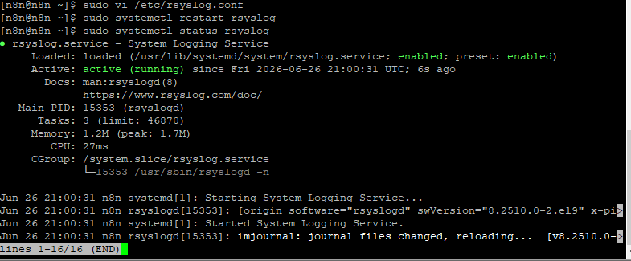
Figura 8 — Usuario wazuh en EC2-3
Verificación de acceso
Se verifica que cada usuario puede ejecutar comandos privilegiados sin contraseña:
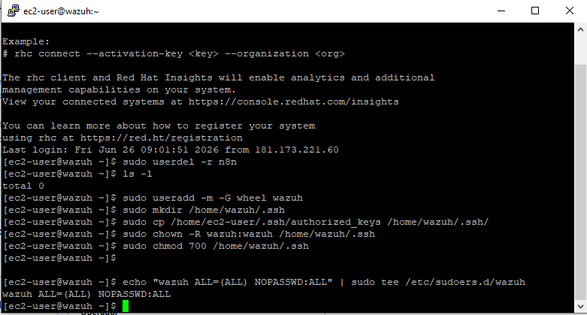
Figura 9 — sudo whoami → root en las 3 instancias
✅ Prompts finales: [n8n@n8n ~]$ | [freepbx@freepbx ~]$ | [wazuh@wazuh ~]$

3.6 Instalación de Podman (Paso 1.8)
Podman se instala desde los repositorios base de RHEL 9 usando dnf. No requiere configuración adicional ya que es el runtime de contenedores nativo de RHEL 9 y funciona sin demonio root.
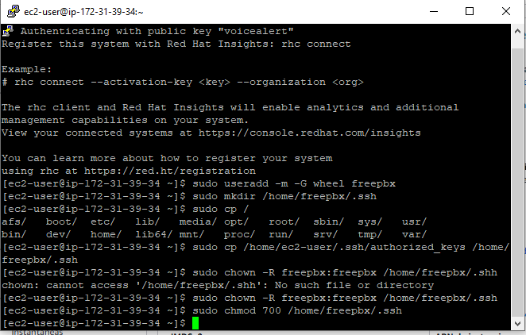
Figura 10 — Instalación de Podman en EC2-1
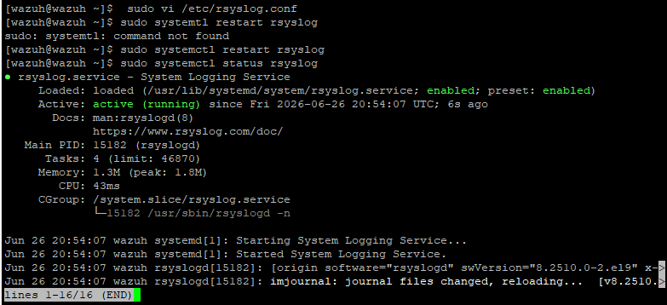
Figura 11 — Instalación de Podman en EC2-2
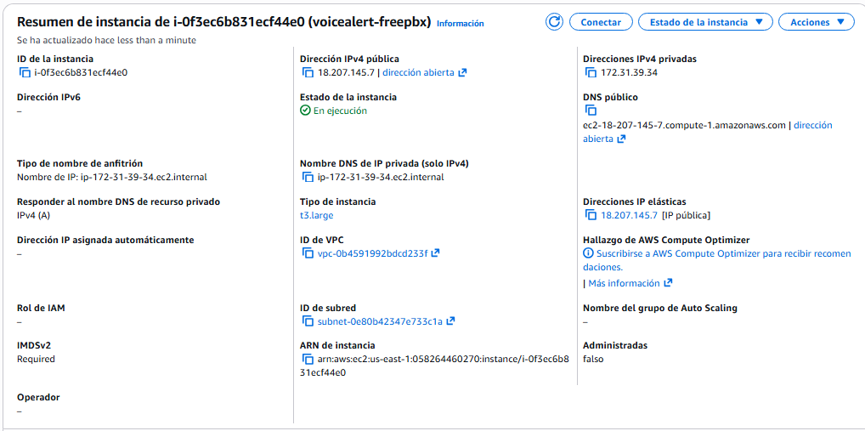
Figura 12 — Podman version 5.8.2 en las 3 instancias
✅ Versión instalada: Podman 5.8.2 en las 3 instancias.

3.7 Configuración rsyslog (Paso 1.9)
Se configura el reenvío de logs de sistema desde EC2-1 y EC2-2 hacia EC2-3 (Wazuh) por UDP en el puerto 514. Esto permite centralizar todos los eventos en el SIEM.
EC2-3 (wazuh) — Receptor
Se habilitan los módulos imudp en /etc/rsyslog.conf para recibir logs por UDP:
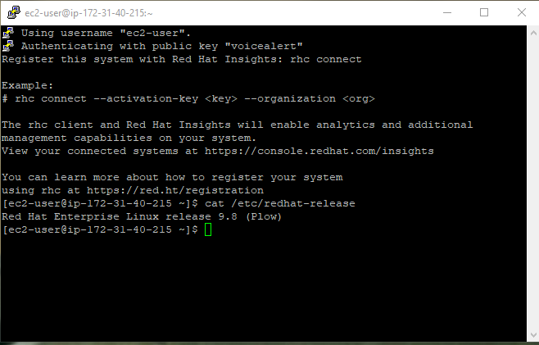
Figura 13 — Habilitación módulo imudp en EC2-3
ℹ️ Se instala vim en las 3 instancias previamente ya que RHEL 9 no incluye editor de texto por defecto.
EC2-1 y EC2-2 — Emisores
Se agrega la regla de reenvío al final de /etc/rsyslog.conf en EC2-1 y EC2-2 apuntando a la IP privada de EC2-3:
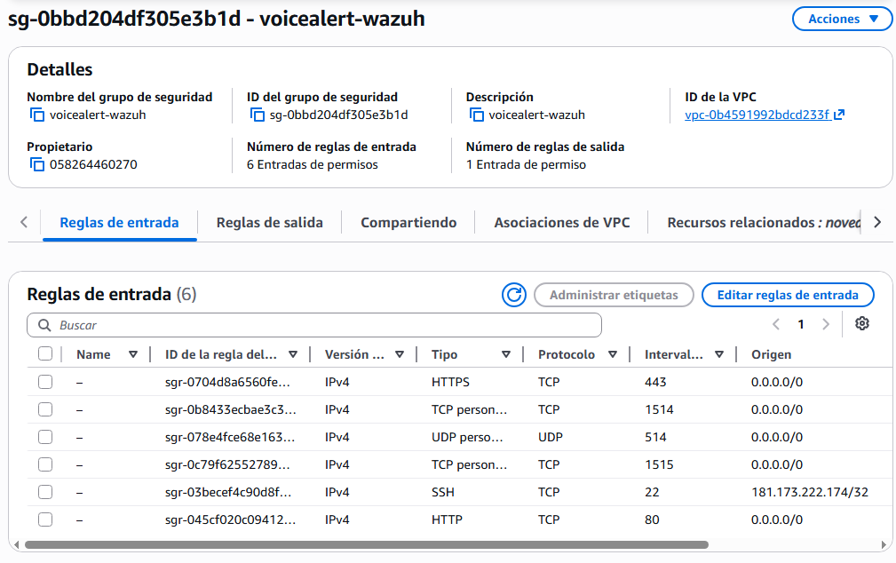
Figura 14 — Regla de reenvío rsyslog en EC2-1 (*.* @172.31.40.215:514)
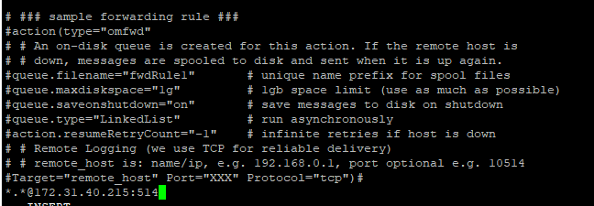
Figura 15 — Regla de reenvío rsyslog en EC2-2

4. Checkpoint Fase 1
Se verifica el checkpoint enviando un mensaje de prueba desde cada emisor con el comando logger y confirmando su recepción en EC2-3:
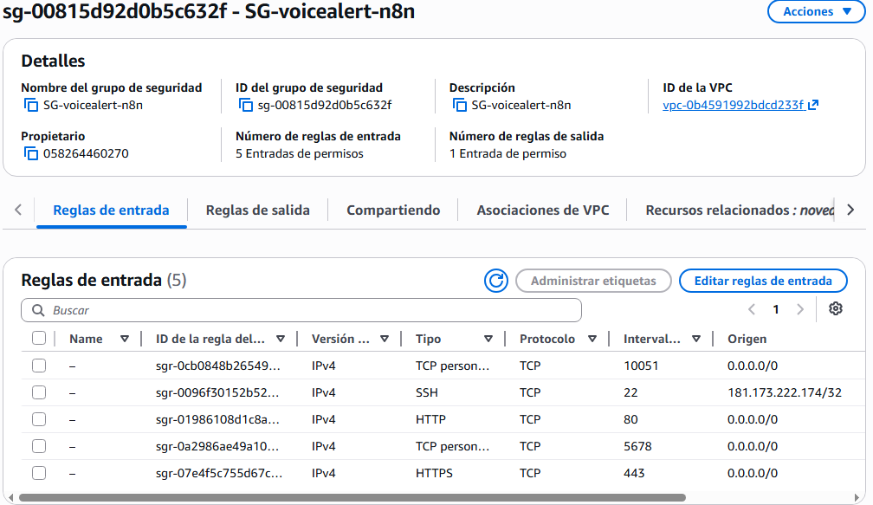
Figura 16 — Logs de n8n y freepbx llegando a wazuh en tiempo real
✅ CHECKPOINT SUPERADO: SSH funcional en las 3 instancias. Logs de EC2-1 (n8n) y EC2-2 (freepbx) llegando a EC2-3 (wazuh) por rsyslog/UDP 514.

5. Decisiones de Diseño y Ajustes
Durante la implementación se tomaron las siguientes decisiones producto de limitaciones de la cuenta AWS Student y comportamiento del entorno:

Decisión | Detalle | Razón
Conexión SSH | PuTTY con .ppk | EC2 Instance Connect no funciona en RHEL 9 sin configuración adicional
EC2-2 AMI | Recreada como RHEL 9 | Primera creación quedó con RHEL 10 por error de selección
IP elástica | Solo EC2-2 (FreePBX) | Límite de 1 IP elástica en cuenta AWS Student. FreePBX priorizado por sensibilidad SIP/RTP
DNS No-IP | voicealert-freepbx.ddns.net | Cuenta gratuita limita a 1 hostname. FreePBX priorizado. EC2-1 y EC2-3 acceden por IP directa
Usuarios custom | n8n, freepbx, wazuh con sudo NOPASSWD | Mejor legibilidad en terminal. Autenticación por .ppk mantenida por seguridad
vim | Instalado en las 3 instancias | RHEL 9 no incluye nano ni vim por defecto

6. Configuración rsyslog — Resumen

Instancia | Rol rsyslog | Destino | Puerto
EC2-1 (n8n) | Emisor | 172.31.40.215 (EC2-3) | 514/UDP
EC2-2 (freepbx) | Emisor | 172.31.40.215 (EC2-3) | 514/UDP
EC2-3 (wazuh) | Receptor | — | 514/UDP

7. Próximos Pasos — Fase 2
Con la infraestructura base operativa, la Fase 2 cubre:
- Despliegue de n8n en EC2-1 con Podman/Quadlet
- Configuración de Nginx como reverse proxy con SSL (Let's Encrypt)
- Despliegue de Zabbix en EC2-1 con monitoreo de las 3 instancias
- Checkpoint: panel n8n accesible por HTTPS + Zabbix dashboard mostrando las 3 EC2

ℹ️ Referencia: PLAN-001 Fase 2 / INF-001

